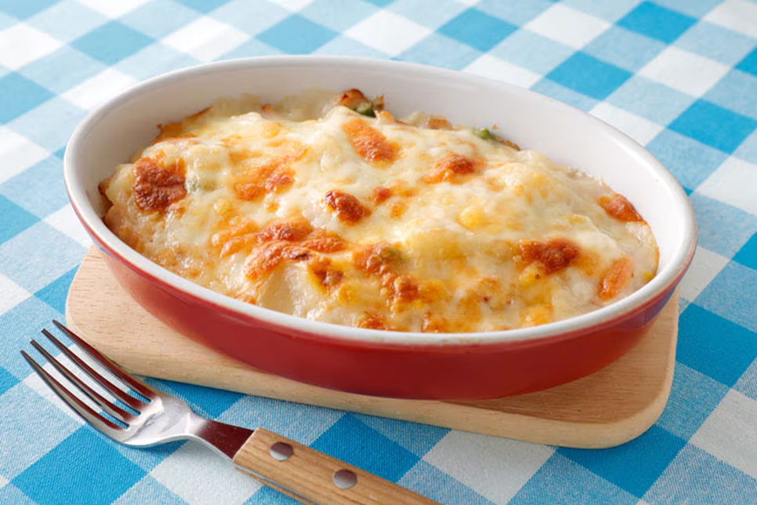
健康保険組合連合会福井連合会 主催
参加親子募集！
寒い冬にピッタリ！
ほっかほか ”グラタン”を作ろう！！



事業所名 ：
被保険者氏名 | 参加される方のお名前 | お子様のお名前 | 年齢

参加希望の方は、FAXにて当健康保険組合まで申し込みください。
応募締切り：２月6日（金） （FAX：0776-35-1135）

１．日 時： 2026年2月21日（土） 10時00分～12時30分（予定）
２．場 所： AOSSA（アオッサ）６階 調理実習室
福井市手寄1丁目４－１ ℡0776⁻20‐1535
３．内 容： 親子による食材調理をとおしての「子どもの食育」
お子さんと一緒に、“グラタン作り”を体験します
４．募 集： 親子１０組 （お子さんの年齢について：小学校低学年を想定）
＊応募多数の場合は「抽選」となります
＊乳幼児の帯同はご遠慮願います
５．講 師： 仁愛大学健康栄養学科 森恵見先生、木内貴子先生（仁愛女子短大）
６．その他： １家族Quoカード1,000円分プレゼント

